**Modul: Faktenbox (9)**

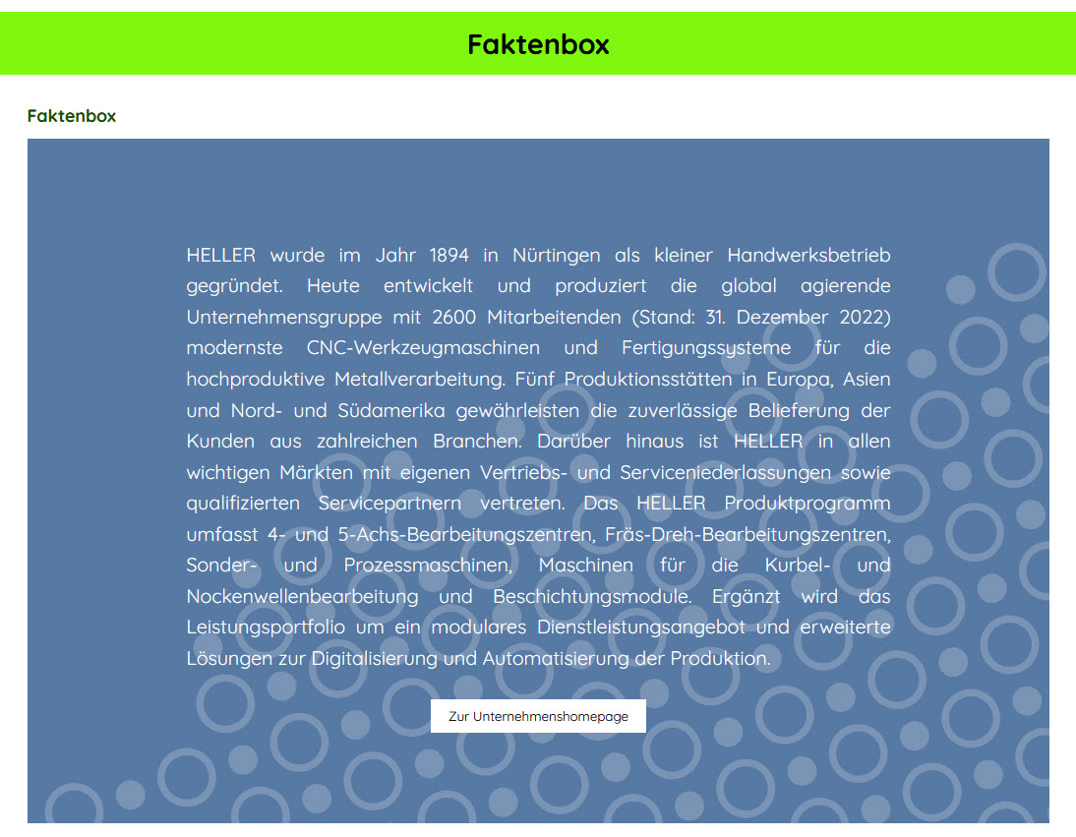

Haupt-Überschrift (50 Zeichen):

Fließtext (2.000 Zeichen):

Button-Text (20 Zeichen):

Button-Link:

Eigenes Hintergrundmotiv einbauen: Ja / Nein